Лабораторная работа 6
ОПРЕДЕЛЕНИЕ АБРАЗИВНОСТИ ГОРНЫХ ПОРОД

Цель работы: определение абразивности горных пород и установление класса абразивности методами Л.И. Барона и А.В. Кузнецова.
Общие сведения
Абразивность – способность породы изнашивать при трении контактирующие с ней инструменты, поверхности горных машин или оборудования в процессе их работы. Износ инструмента происходит в результате разрушения его поверхности твердыми частицами породы. Наиболее простым методом определения абразивности горных пород является метод, разработанный Л.И. Бароном и А.В. Кузнецовым. Сущность метода состоит в истирании о необработанную поверхность образца породы обоих торцов вращающегося эталонного стержня диаметром 8 мм и длиной 70 мм из незакаленной стали – серебрянки при постоянной частоте вращения 6,7 с-1, осевой нагрузке 150 Н и времени истирания каждого торца стержня 600 с. За критерий абразивности принимается средняя потеря массы стержня в миллиграммах. Стержни можно использовать повторно после обточки торцов, закруглившихся в процессе «сверления» породы. Метод позволяет без дополнительных вычислений и расчетов получать данные, характеризующие относительную абразивность горных пород. Согласно этому методу все горные породы по абразивности разделены на 8 классов (табл. 13.1)

Аппаратура: сверлильный станок настольного типа, аналитические весы.

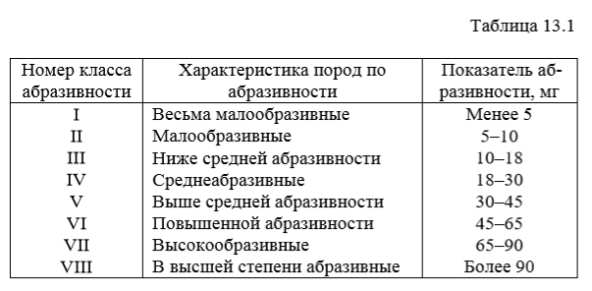
Последовательность определения

1. Образец породы зажимают в тисках между деревянными прокладками таким образом, чтобы верхняя поверхность его занимала горизонтальное положение.
2. Взвешивают эталонный стержень на аналитических весах с точностью до 0,1 мг.
3. Зажимают в патроне шпинделя эталонный стержень, включают привод станка, опускают стержень на поверхность образца породы и «сверлят» в течение 600 с.
4. Отключают привод станка и переворачивают стержень в патроне, соблюдая при этом осторожность, так как стержень может нагреваться до 200–300 оС (эта температура соответствует появлению соломенно-желтого цвета побежалости).
5. Включают привод станка, опускают стержень на свежий участок поверхности образца, предварительно переместив тиски и «сверлят» в течение 600 с.
6. Вынимают стержень из патрона, тщательно промывают его в бензине и дают ему возможность высохнуть на воздухе в течение 600–900 с.
7. Взвешивают стержень на аналитических весах с точностью до 0,1 мг.
8. Вычисляют показатель абразивности породы по формуле
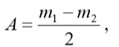
где А – показатель абразивности, мг; m1 – масса стержня до опыта, мг; m2 – масса стержня после одного парного опыта, мг.
9. По табл. 13.1 устанавливают класс абразивности породы.

Контрольные вопросы

1. Что называется абразивностью горных пород?
2. В чем заключается сущность метода определения абразивности горной породы истиранием эталонного стержня?

